Rapport Videobibliotek
Laget av Ådne G. Forslund(afo014) og Bjørnar Herland(kiy005).

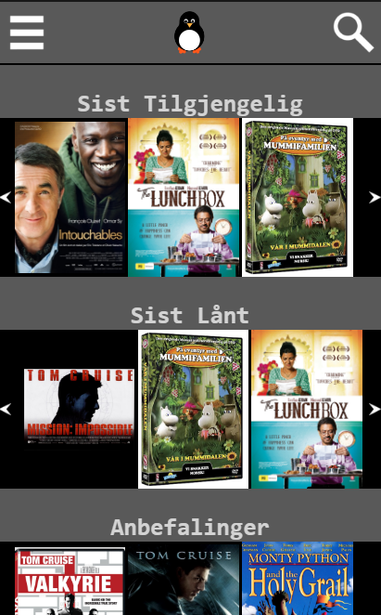
Forside
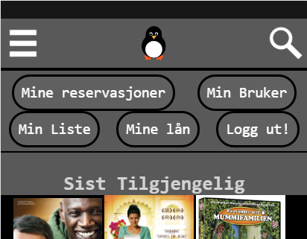
Forsiden består av en linje i toppen med 3 ikoner, pingvinen er en logo for tjenesten som linker til index filen da denne linjen i toppen skal være med på alle de forskjellige sidene av nettsiden. Meny knappen til venstre for logoen er ment at skal åpne navigasjonen som ligger gjemt ved hjelp av en klasse som heter gjemt. Når denne klassen fjernes kan man så se navigasjonsmenyen.

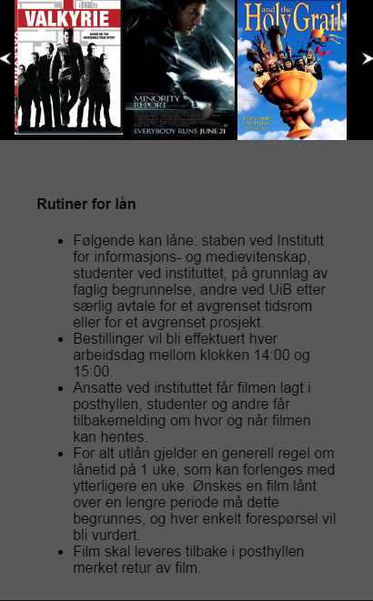
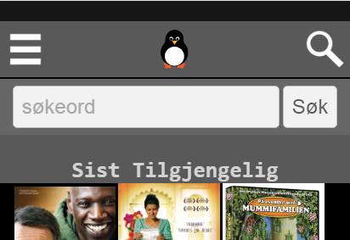
Ved å klikke på knappen på høyre side av logoen skal brukeren få opp en muilget til å søke etter filmer som også skal iimplementeres senere. Når gjemt-klassen fjernes fra div tagen med klasse “sokebar” vil en ny linje med et HTML form med et input felt og en knapp som aktiverer søkemekanismen

(denne søkemekanismen skal implemeteres på et senere tidspunkt. )

Filmsider:

I filmsiden er samme toppbanner som i forsiden implementert. Dette er for at det skal være mulig å søke seg til nye filmer uten å måtte gå innom hovedsiden på nytt.

(Sett inn bilde av toppbanner her)

Vi har også lagt inn en et enkelt rating-form som senere skal implementeres med Javascript for å få ratingene lagret til hver film.

(Sett inn bilde av rating form her)

Det skal også lagt inn en knapp for å legge hver film til «favoritter», slik at brukeren kan bokmerke filmer til sin profil, og lett finne frem til dem. Dette skal også implementeres i Jvascript på sikt.

(Sett inn lite bilde av add-knappen)

På venstre side ligger filmposteren fra filmen. Under er de andre bildene fra filmen i rekke. Der skal det være mulig å ’hovre’ eller trykke på bildene for å få de i zoomet form, mer er foreløpig bare små bilder.

(Legg inn bilde av filmposter med bilder)

Nederst er det en embeded filmtrailer. Den er tatt rett fra YouTube sin embed-funsksjon, og inneholder inline-CSS, så den gir advarsel i W3-validator, men vi fant det bedre å gjøre det på denne måten. Youtube-filmen får også advarsel fordi den ikke vil at <style> skal være et barn av <div>, men som sagt før er det dette en får av YouTube.

